PONTIFICIA UNIVERSIDAD CATÓLICA DEL ECUADOR
FACULTAD DE COMUNICACIÓN, LINGÜÍSTICA Y LITERATURA
ESCUELA DE COMUNICACIÓN
Antropología de la Comunicación
Cristopher de los Ríos & Tatiana Miranda
3 de diciembre de 2018
Elogio de la antropología
- Qué importancia admite el Mito de Edipo en el Elogio de la antropología, de Claude Lévi Strauss.
El mito de Edipo es parte de la literatura griega, cuya finalidad era moralizar a los helenos en su época. El mito comienza con el oráculo que recibe Layo, quien engendrará un hijo que le dará muerte por haber violado a un joven. Layo deja embarazada a su esposa Yocasta, y para intentar burlar el destino, atraviesa con fíbulas los pies del recién nacido y lo abandona. Los reyes de Corinto lo encuentran y le cuidan, dándole el nombre de Edipo. Él cuando crece es avisado con el mismo presagio, de modo que decide huir de Corinto, pensando que los reyes eran sus verdaderos padres. En el camino se encuentra con Layo y lo mata.
Luego Edipo encuentra la esfinge y responde correctamente su acertijo. La esfinge se suicida lanzándose al vacío y Edipo es nombrado el salvador de Tebas. Edipo obtiene de premio el puesto de rey y se casa con su madre, con quien tiene cuatro hijos. Gracias a Tiresias, Edipo descubre que Yocasta es su madre, y que él ha sido quien había matado a Layo, su padre. Finalmente, Yocasta se suicida, sus hijos también, Edipo se quita los ojos y es acompañado por Antígona a su destierro. Allí termina el mito, después de que Edipo pasa por el proceso de ate, hibris y némesis. El mensaje para los helenos era que mantener relaciones incestuosas sólo podría traer problemas a la familia. (Edipo, s.f.)
Sin embargo, el “tabú del incesto” es aceptado por muchas otras civilizaciones desde tiempo remotos, desde las sociedades primitivas o frías. (Lévi-Strauss, 1976). En el “Elogio de la antropología” se dice que la prohibición del incesto funda la sociedad humana, y es una correlación universal. Lo cual constituye un entramado de sistemas que se relacionan con la transformación de la sociedad. No se definen las razones de la prohibición del incesto de la misma manera en los diferentes grupos sociales. Los indígenas, por ejemplo, no lo justifican por las consecuencias biológicas de las uniones consanguíneas. Para la antropología, este estudio responde a la naturaleza íntima de un hecho social y su grado de plasticidad.
Esto nos remite a la leyenda de Edipo, donde se toman precauciones para evitar el incesto. La coyuntura que es inevitable se da por una doble personalidad; Edipo considerado muerto, que en realidad está vivo. El niño que de pequeño es condenado, y de grande es un héroe triunfante. No se concibe a la concepción a menos que haya un “cambio” del personaje. Hay muchos otros ejemplos de mitos edípicos que mantienen ciertas características muy parecidos a pesar de su diferencia geográfica y temporal. Lo que ocurre es la transformación del héroe con necesidades sexuales, a él casto abstemio que conoce todas las respuestas, llegando a el inocente que ni siquiera formula preguntas.
Es complicado explicar tanto la castidad como las relaciones incestuoso. Existe una relación interna de razón que une a una civilización de la antigüedad clásica y la América indígena. En cualquier caso, la unión incestuosa tiene como consecuencia la podredumbre. En conclusión, Strauss da una peculiar importancia al mito de Edipo porque en otras culturas también está prohibido el incesto. El “tabú del incesto” prohíbe las relaciones entre familias, y como antes se mencionó, no se debe a la genética degradada (pues esto fue descubierto mucho después). Antes había sociedades que realizaban intercambio de mujeres, pues era lo más valioso que tenían porque son ellas las únicas que pueden procrear. Miden, además, el tiempo con el ciclo menstrual que se encuentra ligado con el ciclo lunar. Además, muchas sociedades daban y dan mucha importancia a la virginidad como un valor. Si se casaban entre las mismas familias no tendrían oportunidad de expandirse, y pronto la estirpe se acabaría.
En conclusión, el estudio del porqué se tienen ciertas costumbres según su diferente geografía y temporalidad; permite comprender mejor a las sociedades. Y de este modo, entender también al ser humano. La prohibición del incesto es un ejemplo bastante complejo pues se encuentra presente en varias sociedades distintas en su tiempo y espacio. Lo que resta es seguir investigando y analizando dichos fenómenos para formular hipótesis que acerquen a los investigadores a lo social, sin intervenir o modificar, sino comprender de mejor manera al otro. Y como decía Rimbaud “Yo es otro”, quiere decir, entendiendo al otro, me descifro a mí mismo y eso al final del día es desprendimiento de uno mismo, la mejor forma de ser persona, ser humano.
2.Elaborar una infografía identificando la posible relación que admiten las ciencias señaladas por Lévi Strauss (antropología social, antropología cultural, sociología, etnología, etc).
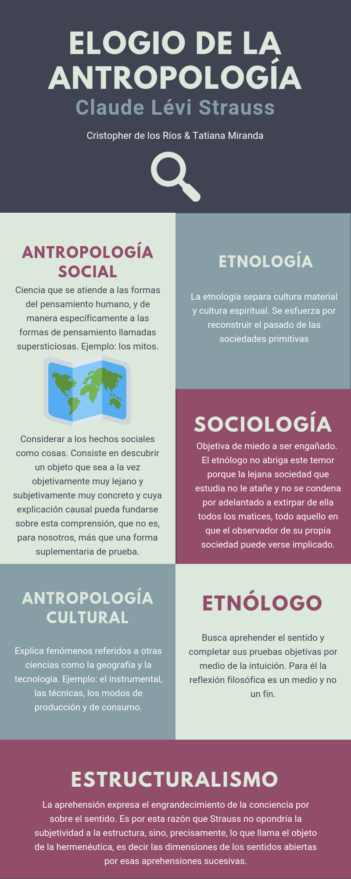

3. Explicar el significado de los conceptos frío y caliente en Lévi Strauss y en McLuhan (Comprender los medios de comunicación. Las extensiones del ser humano), quien además lo extiende al imaginario de ciudades y políticos.
McLuhan señala que el principio básico que separa a los medios fríos de los calientes el alta definición de los últimos o la baja de los primeros. Continúa diciendo que el medio caliente es aquel que extiende en alta definición un único sentido, ya que para él los medios alta definición están cargados de mucha información. Para ilustrar con ejemplo lo señalado antes, el propio autor utiliza diferentes ejemplos: la fotografía y la historieta, la primera es de alta definición, ya que la fotografía visualmente es HD, por ende es un medio caliente. Por su parte la historieta es de baja definición, ya que aporta poca información visual. Por otro lado, el teléfono es de baja definición, ya que el oído solo recibe poca información. Por lo que un medio caliente es aquel que posee alta definición (cine, fotografía, entre otros), por su parte un medio frío es el que tiene menor definición, y aporta menor información, apela menos a los sentidos de las personas (conversación face to face, por teléfono, la historieta, entre otros).
Para McLuhan, el surgimiento de la escritura y posteriormente de la imprenta permitió la creación de medios fríos y calientes. Ya que antes de la aparición de las mismas la única forma de comunicación era a través de la palabra, la conversación face to face. Cuando se crea la imprenta se intensifica por ende la producción de libros, este fenómeno hace que los libros se conviertan en medios calientes, es decir con poca participación de las personas. Si bien, un libro transmite conocimiento, tanto como el que puede ser recibido en un seminario, pero sin dudas la participación de una persona en un seminario es mayor que la de una persona cuando tiene un libro. Por lo que se puede deducir que se transmite el mismo conocimiento pero mayor o menor participación de la audiencia. Por lo que la participación de la audiencia es otro de los puntos para identificar un medio frío de uno caliente. En este apartado se señala que los medios fríos son de mayor participación por parte del público y los medios calientes son de menor participación, ya que apelan a que los receptores empleen más de un sentido para la comprensión de lo que los mismos medios expresan. Por lo que los medios calientes excluyen, ya que no dan paso a la interacción de las personas, y los medios fríos incluyen ya que apelan a la participación obligada de las mismas.
Por lo que concluimos que la diferencia según Marshall McLuhan entre un medio frío y un medio caliente es, en un medio caliente: la alta definición del medio y baja participación de las personas. Por su parte un medio frío es aquel que tiene mayor participación de las personas y una baja definición del medio.
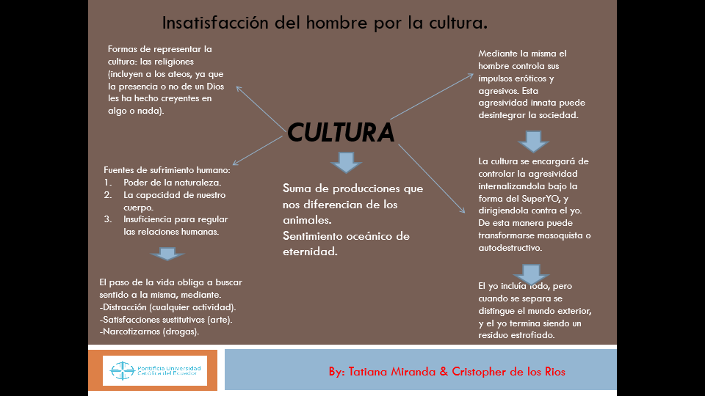
Aplicando los conceptos de frío y caliente de McLuhan y Lévi-Strauss a las ciudades y políticos, se llega a que: un político frío es aquella que presenta poco contenido o información a sus ciudadanos y además permite mayor posibilidad de diálogo con los mismos. Por otro lado un político caliente sería aquel que le daría más contenido e información al público y por dar todo esta información iterraxtuaría menos con los ciudadanos. Pero si bien, en los medios se cumple lo de frío y caliente, en políticos y sociedades sería difícil de aplicar, donde entraría Cuba, Venezuela, Corea del Norte, entre otros tantos países. Donde los políticos se olvidan de los ciudadanos y no interactúan con los mismos, donde la dictadura es perpetua, donde no hay posibilidad alguna de diálogo. Por lo que al aplicar los conceptos de frío y caliente a políticos y sociedades se crea un dilema imposible de resolver, por lo que consideramos que aplicar estos conceptos a políticos y sociedades es un desacierto.
4. Elaborar resumen y mapa conceptual de El malestar en La Cultura. S. Freud.
Referencias
Lévi-Strauss, C. (1976). Elogio de la antropología. Ediciones Caldén. Buenos Aires, Argentina.
Edipo (Wikipedia). Recuperado de https://es.wikipedia.org/wiki/Edipo

